EasyXSpider程序说明

作者：support@shootsoft.net

0. 目录说明 2
1. 爬虫部分 3
1.1需求说明 3
1.2 思路 3
1.3 实现流程 3
1.4 部署测试 4
2. 索引及查询部分 5
2.1 需求说明 5
2.2 思路 5
2.3 实现 6
2.4 部署测试 7

0. 目录说明
src目录下是源程序，包括修改的hypar2的源程序
src/spider目录下EasyXSpider的内容，compile.sh是执行编译
src/bin目录下是可执行文件，为方便标识，可执行文件后缀均为.exe，search.cgi也为可执行文件，为方便运行传入参数，run_***.sh是一些执行脚本
src/data是搜索使用的数据
搜索，检索，查询这三部分是分开的
要进行查询的测试：把data目录下的所有文件和bin目录下的search.cgi拷贝到Apache的根目录的cgi-bin目录下就可以运行了，访问的URL：
http://localhost/cgi-bin/search.cgi

1. 爬虫部分

1.1需求说明
请您使用c/c++实现一个并发的爬虫。要求：
1）能并发至少从10个网站以上下载网页；
2）考虑使用多线程与事件处理模型；
3）下载网页的时候，可以使用开源库，比如curl；
4）网页解析可以使用开源软件，比如HTMLParser等；
5）数据存放可以使用数据库Mysql，也可以不用数据库，比如指定文件目录

1.2 思路
- 使用多线程下载
- 起始的Url放在一个文件当中(一行一个)
- 使用STL的数据结构map,queue来记录被处理过的Ur以及未处理的Url
- 使用Socket下载(开源代码)，只下载静态网页
- 使用Hypar解析Url
- 使用本地数据存储
- 使用pthread_mutex_t来进行多线程之间变量的互斥访问

1.3 实现流程
首先要把hypar部署到系统，在hypar的根目录下运行make，将src目录下生成的libhypar2.so拷贝到系统的/lib/目录下
启动
读取Urls.txt初始队列
读取路径信息
启动下载线程
路径信息有二：一是起始的Urls.txt的路径信息，二是网页保存的路径。
由于是多线程下载，因此多个线程是同时启动的，每个线程处理的事情是一样的。
互斥
查看是否处理过
取出一个Url
解锁互斥
如果未处理就下载
下载成功
记录失败
保存到本地
分析Url，加入未处理队列
其中分析Url使用开源工具Hypar，但是Hypar的Url分析器有个缺点：它一次只能处理一个网页（静态方法）因此分析时也需要互斥访问，另外这里使用的Hypar的UrlCollecotr是进行修改的，修正了一个Bug。
map<string,int>用来记录处理过的页面，其中的int取值有2：0表示页面下载失败，1表示成功下载
使用计数器记录成功下载的页面数量，下载一定数量的网页后停止工作。
停止下载后将所有处理过的Url记录下来（存储在下载路径的record.txt当中）。

1.4 部署测试
运行./compile.sh进行编译，然后运行
./spider.exe /home/michael/program/hypar2/spider/urls.txt /home/michael/program/download/
爬虫就开始工作了。
测试起始的Url：
http://www.sohu.com/
http://www.163.com/
http://www.baidu.com/
http://www.xinhua.cn/
http://www.pconline.com.cn/
http://www.sina.com.cn/
http://www.mop.com/
http://www.csdn.net/
http://www.it168.com/
http://cn.msn.com/

爬虫运行：
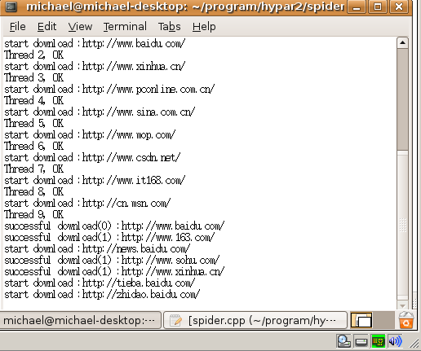

2. 索引及查询部分

2.1 需求说明
1）把经过爬虫下载的网页经过索引后的结果做查询处理
2）查询结果排序，比如使用tf * idf的方法（其他方法自选）
3）查询可以使用java,python，jsp等语言实现。

2.2 思路
使用hypar进行网页文本的抽取
使用EasyXSpider的检索模块进行索引
实现Google的PageRank算法进行排序
使用CGI进行查询

2.3 实现
Hypar的网页文本分析模块有个Bug：对于标签不完整的信息处理有可能发生“segmentation error”，对于这一点，只能暂时忽略那些出错的网页
对于索引处理，在第一次作业的基础之上增加了二分法分词以及保存索引的功能
PageRank算法的实现：
1)首先要初始化链接关系矩阵，假如有ABC三个网页，初始关系如下：
A B C
A 0 0 1
B 1 0 0
C 1 1 0
示意图：
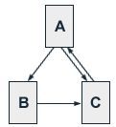

根据http://hedong.3322.org/archives/000199.html中分析的PageRank的改进算法
PR(A) = (1-d) / N + d (PR(T1)/C(T1) + ... + PR(Tn)/C(Tn))
其中N是互联网上所有网页的数量
其中：PR(A):页面A的网页级别,
PR(Ti)：页面Ti的网页级别，页面Ti链向页面A，
C(Ti)：页面Ti链出的链接数量，
d：阻尼系数，取值在0－1之间.

假设阻尼系数为0.5，每个网页初始值为1
迭代次数 | PR(A) | PR(B) | PR(C)
0 | 1 | 1 | 1
1 | 1 | 0.75 | 1.125
2 | 1.0625 | 0.765625 | 1.1484375
3 | 1.07421875 | 0.76855469 | 1.15283203
4 | 1.07641602 | 0.76910400 | 1.15365601
5 | 1.07682800 | 0.76920700 | 1.15381050
6 | 1.07690525 | 0.76922631 | 1.15383947
7 | 1.07691973 | 0.76922993 | 1.15384490
8 | 1.07692245 | 0.76923061 | 1.15384592
9 | 1.07692296 | 0.76923074 | 1.15384611
10 | 1.07692305 | 0.76923076 | 1.15384615
11 | 1.07692307 | 0.76923077 | 1.15384615
12 | 1.07692308 | 0.76923077 | 1.15384615

根据这个公式，将统计每个页面之间的链接关系，每个页面包含的链接总数。
初始的链接关系矩阵包含在下载目录的Ranks.txt当中，迭代次数为100次，阻尼系数取0.85，每个Url对应的PageRank值保存在下载目录的pageranks.txt当中

检索部分与EasyXSpider的检索类似，只是初始化时要读取Url信息，索引信息(从文件中读取)，并在检索后对结果安装PageRank排序。

2.4 部署测试
编译仍然使用compile.sh
运行索引制作：./makeindex.exe /home/michael/download/
检索查询：
分为控制台界面和CGI界面，是同一个程序，控制台运行时需要传入下载路径，其中包含索引信息：./search.cgi /home/michael/download/
CGI界面运行，把 record.txt,pageranks.txt和index.data，search.cgi同时拷贝到Apache的默认根目录的cgi-bin目录下，打开浏览器：http://localhost/cgi-bin/search.cgi即可

运行效果：
测试的URL规模为1000，即只处理前1000个URL
索引制作
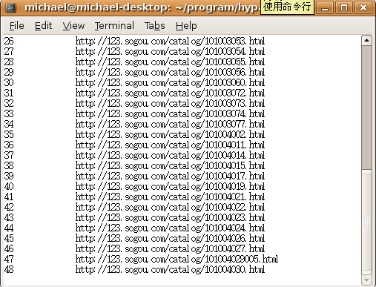
迭代计算PageRank，这个运行时会比较的慢。
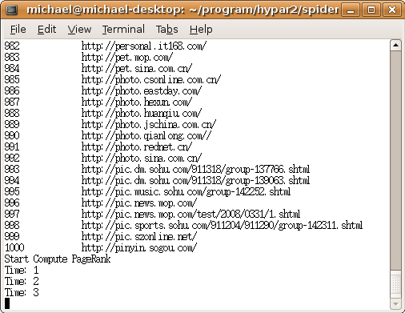

运行查询（控制台）
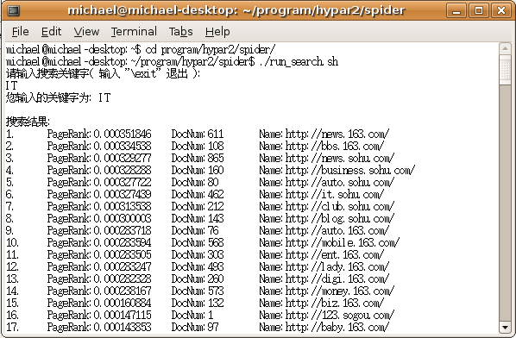

CGI查询：
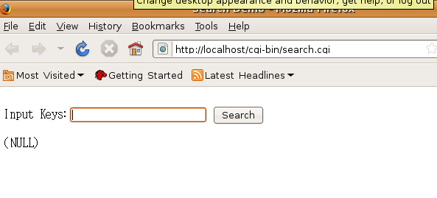
支持多个关键字查询
